
2022年辽宁省大连市中考生物试卷
一、选择题（本题共15小题，每小题1分，共15分。每小题只有一个正确选项）
1. 沙漠上到处都是不毛之地，只有靠近水源的地方出现绿洲，这说明会影响植物的分布
A. 光 B. 温度 C. 水 D. 空气
2. 植物蒸腾作用的“门户”和气体交换的“窗口”是（ ）
A 气孔 B. 导管 C. 筛管 D. 叶脉
3. 我国是裸子植物最丰富的国家，被称为“裸子植物的故乡”。下列植物中属于裸子植物的是（ ）
A. 海带 B. 葫芦藓 C. 肾蕨 D. 银杏
4. 大连的樱桃酸甜可口，享誉全国。樱桃花的结构中能发育成果实的部分是（ ）
A. 受精卵 B. 胚珠 C. 子房 D. 柱头
5. 种子中的胚是新植物体的幼体，组成胚的结构包括（ ）
①胚根 ②胚轴 ③胚芽 ④子叶 ⑤胚乳
A. ①②③④ B. ②③④⑤ C. ①②③⑤ D. ①③④⑤
6. 某生物小组的同学利用硬纸板、松紧带、工字钉等制作了“肌肉牵动骨运动”的模型，如图所示，其中松紧带代表的是（ ）
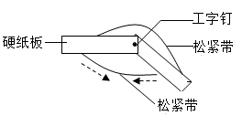
A. 骨 B. 肌肉 C. 关节 D. 关节头
7. 下列动物与其主要特征对应正确的是（ ）
A. 鲫鱼——用肺呼吸 B. 蜥蜴——体表被毛 C. 家鸽——用鳃呼吸 D. 家兔——胎生哺乳
8. 1985年，我国科学家把生长激素基因转入鲤鱼的受精卵里，该鱼卵发育成特大的胖鲤鱼。胖鲤鱼的培育主要应用了（ ）
A. 克隆技术 B. 发酵技术
C. 转基因技术 D. 组织培养技术
9. 目前，恶性肿瘤、心脑血管疾病等“生活方式病”已经成为影响人们健康的主要疾病。下列不属于健康生活方式的是（ ）
A. 坚持参加体育锻炼 B. 多吃高油高盐食品
C. 合理安排时间，按时作息 D. 不吸烟、不喝酒，拒绝毒品
10. 骨髓移植能够治疗白血病。这是因为健康人的骨髓中具有造血干细胞，可以不断产生新的血细胞（如图所示）。这一过程称为细胞的（ ）
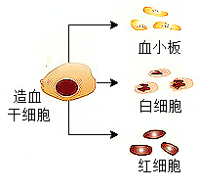
A. 分裂 B. 生长 C. 分化 D. 伸长
11. 我们看到的手臂上的“青筋”是（ ）
A. 动脉 B. 静脉 C. 小动脉 D. 毛细血管
12. 5月20日是中国学生营养日，合理营养有利于学生的健康。某同学设计和烹制了一顿午餐：米饭、红烧肉、清蒸鱼、豆腐汤。为使这顿午餐符合合理营养原则，应添加（ ）
A 馒头 B. 酱牛肉 C. 鸡蛋羹 D. 凉拌菠菜
13. 下列各项中，属于复杂反射的是（ ）
A. 膝跳反射 B. 吃到山楂时会分泌唾液 C. 缩手反射 D. 听到上课铃响返回教室
14. 在我国抗击新冠肺炎疫情的过程中，党中央始终秉承“人民至上、生命至上”的理念，有序推进全民免费接种新冠肺炎疫苗。下列关于接种疫苗的叙述错误的是（ ）
A. 接种疫苗的目的是保护易感人群 B. 接种疫苗能引发非特异性免疫
C. 接种疫苗后人体形成第三道防线 D. 接种疫苗能刺激人体产生相应抗体
15. 如图是草原生态系统的部分组成图。下列叙述正确的是（ ）
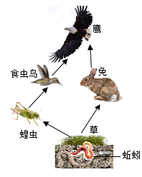
A. 蚯蚓是生产者，蝗虫是消费者 B. “蝗虫→食虫鸟→鹰”是其中一条食物链
C. 草原生态系统的自动调节能力是有限的 D. 若该生态系统被重金属污染，则兔的体内重金属含量最多
二、填空题（本题共5小题，每空1分，共5分）
16. 生物圈是地球上最大的生态系统，它的范围包括大气圈的底部、_____的大部和岩石圈的表面。
17. 大力植树造林有助于实现“碳中和”。这是因为绿色植物通过 _____作用，不断消耗大气中的二氧化碳，对维持生物圈中的碳﹣氧平衡起了重要作用。
18. 从外界物体反射的光线到视觉形成需经过：角膜→瞳孔→晶状体→玻璃体→_____上对光线敏感的细胞→视觉神经→大脑的特定区域。
19. 白蚁群体成员间有明确的分工：蚁后专职产卵，蚁王负责与蚁后交配，工蚁承担觅食等工作，兵蚁专司保卫。由此说明，白蚁具有_____行为。
20. 将新鲜的猪肉放入冰箱冷冻可以保存较长时间不腐败，这一食品保存方法依据的原理是低温可以抑制_____的生长和繁殖。
三、匹配题（本题共1小题，每条连线1分，共5分）
21. 请将左侧的生物名称与右侧该生物的相关结构特征用直线连接起来。
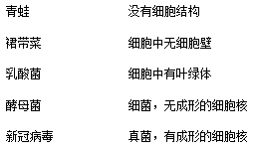
四、简答题（本题共2小题，共13分）说明：在“[ ]”内填写序号，在横线处填写文字。
22. 人体是一个统一的整体，各个系统之间密切联系、协调配合。如图是人体部分系统和器官示意图，请据图和所学知识分析回答下列问题。
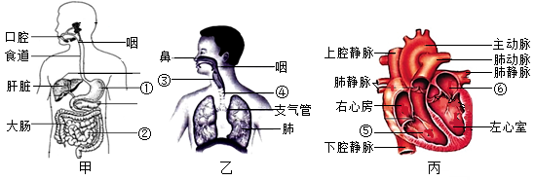
（1）图甲示意人体的消化系统。其中肝脏分泌的_____能促进脂肪分解，人体消化和吸收的主要器官是[ ]_____。
（2）图乙示意人体的呼吸系统。外界的空气经过鼻、咽、喉、[ ]_____、支气管进入肺，肺泡中的氧气进入血液，同时血液中的进入肺泡。
（3）图丙示意人体循环系统的主要器官——心脏。氧气进入肺部的毛细血管后，由肺静脉流回[⑥]_____，进入左心室，经_____（填“体循环”或“肺循环”）输送到全身各处的组织细胞。
（4）人体泌尿系统中肾的结构单位是肾单位。血液在流经肾单位时，经过肾小球和肾小囊内壁的过滤作用和_____的重新吸收作用，形成尿液。
23. 小军同学对自己的家人是否有耳垂进行了调查，调查结果如图1所示，请据图和所学知识分析回答下列问题。
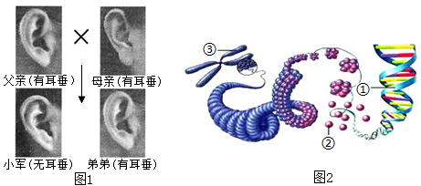
（1）人的有耳垂和无耳垂是一对_____性状，是受基因控制的。基因通常是有遗传效应的DNA片段。如图2所示，DNA和蛋白质构成[③]_____。
（2）若有耳垂由显性基因（D）控制，无耳垂由隐性基因（d）控制，则小军的基因组成是_____，父亲的基因组成是_____。
（3）实施一对夫妇可以生育三个子女的政策是我国积极应对人口老龄化问题的重大举措。若小军父母再生育一个孩子，则这个孩子有耳垂的概率是_____。
（4）人的性别由性染色体决定，小军弟弟体细胞中性染色体组成是_____。
五、实验题（本题共2小题，共12分）说明：在“[ ]”内填写序号，在横线处填写文字。
24. 人类对细胞认识得益于显微镜的发明和显微镜制造技术的发展。图1是普通光学显微镜的构造图，图2是用普通光学显微镜观察人的口腔上皮细胞和黄瓜表层果肉细胞时看到的图像，请据图和所学知识分析回答下列问题。
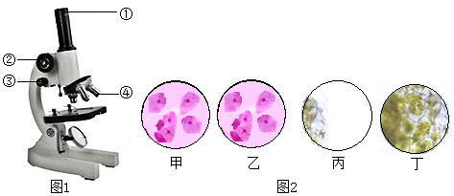
（1）制作人口腔上皮细胞临时装片时，应首先在洁净的载玻片中央滴一滴_____。观察时发现物像不清晰，如图2中图甲所示，如果要把物像调整到图乙的效果，应略微转动图1中的[③]_____。
（2）观察黄瓜表层果肉细胞临时装片时，若观察到的物像偏左，如图2中图丙所示，需将装片向_____移动才能达到图丁的效果。
（3）人的口腔上皮细胞和黄瓜表层果肉细胞都具有的结构是细胞膜、_____、细胞核和线粒体等，线粒体是_____作用的主要场所。
（4）从构成生物体的结构层次方面来比较，人体比黄瓜植株多的结构层次是_____。
25. 生物通过生殖和发育，使得生命在生物圈中世代相续，生生不息。请分析回答下列问题。
（1）在生产实践中，人们经常利用植物无性生殖来栽培农作物和园林植物。例如，蟹爪兰接在仙人掌上会成活，这种繁殖方式称为_____（填“扦插”或“嫁接”）。
（2）鸟类的生殖方式是有性生殖。鸟卵的卵黄表面有一盘状的小白点，称为_____，是将来发育成雏鸟的重要结构。
（3）家蚕的发育要经过受精卵、幼虫、蛹和成虫四个时期，这样的变态发育过程称为_____。
（4）某生物小组同学在开展课外实践活动“饲养家蚕并观察其生殖和发育过程”时，探究了温度对蚕卵孵化的影响。请完善下列实验方案：
材料用具：同种、同批、大小相似的蚕卵180枚（家蚕品种为华康2号），大小合适的纸盒若干等。
方法步骤：①_____。
②_____。
③每天同一时间观察记录蚕卵孵化数量。
④计算不同温度下蚕卵孵化所需的平均时间。统计结果如下表所示：
温度 | 26℃ | 22℃ | 18℃
蚕卵孵化所需的平均时间  （每天光照10小时，湿度控制在75%） | 9．2天 | 12．1天 | 24天
实验结论：_____。

